**Tugas Resume SDLC**

**Model Prototype**

**Achmad Igaz Falatehan**

**Pengertian Model Prototype**

Model prototype merupakan model pengembangan software yang mengijinkan pengguna/user memiliki gambaran awal tentang program yang akan dikembangkan serta melakukan pengujian awal. Ciri khas dari metodologi ini adalah pengembang sistem (system developer), klien, dan pengguna dapat melihat dan melakukan eksperimen dengan bagian dari sistem komputer dari sejak awal proses pengembangan. [1]

Dalam metode prototype, perangkat lunak yang dihasilkan akan dipresentasikan kepada klien, dan klien tersebut diberikan kesempatan untuk memberikan masukan dan kritikan, sehingga perangkat lunak / software yang dihasilkan sesuai dengan kebutuhan dan keinginan pelanggan. Perubahan perangkat lunak dapat dilakukan berkali-kali hingga dicapai kesepakatan bentuk dari software yang akan dikembangkan.

**Model dan Tahapan pada SDLC Prototype**

Berikut adalah Tahapan – tahapan Proses Pengembangan dalam Model Prototype, yaitu: [2]

1. Pengumpulan kebutuhan (Listen to Customer)

User dan developer bersama-sama mendefinisikan desain perangkat lunak, mengidentifikasikan semua kebutuhan, dan garis besar sistem yang akan dibuat.

1. Membangun prototyping (Build Prototype)

Membangun prototyping dengan membuat perancangan sementara yang berfokus pada penyajian kepada pelanggan. Pada tahap ini, Developer juga membangun prototype sistem berdasarkan rancangan yang sudah dibuat sebelumnya.

1. Evaluasi protoptyping (Customer test drive)

Evaluasi ini dilakukan oleh pelanggan, apakah prototyping yang sudah dibangun sudah sesuai dengan kebutuhan pelanggan atau belum. Jika sudah sesuai, prototype sistem yang sudah disetujui akan dibangun oleh developer dengan kualitas yang lebih baik. Namun jika tidak, prototyping sistem akan direvisi sesuai kebutuhan revisi dari user.

Sesuai dengan tahapan yang telah dijelaskan sebelumnya, berikut adalah model dari SDLC Prototype:

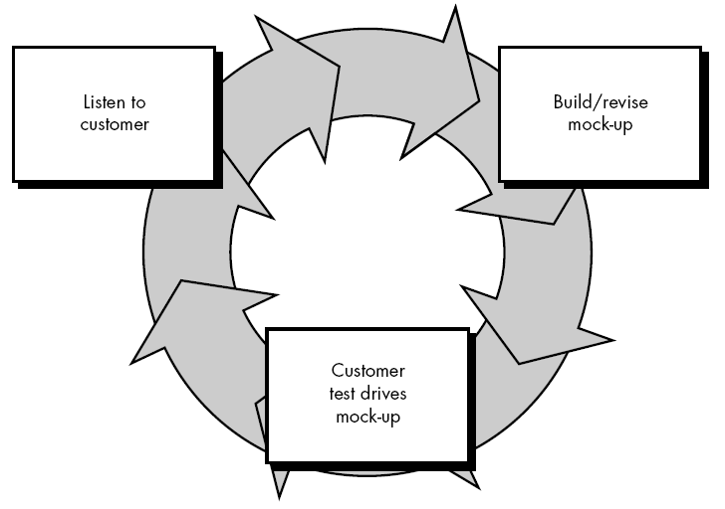

**Gambar 2.1** model SDLC prototype

**Kelebihan dan Kekurangan model Prototype**

Berikut adalah kelebihan dari SDLC model prototype: [3]

* Fleksibel, Pelanggan berpartisipasi aktif dalam pengembangan sistem, sehingga hasil produk akan semakin mudah disesuaikan dengan keinginan dan kebutuhan pelanggan.
* Efektif digunakan jika daftar requirement berubah-ubah.
* Penentuan kebutuhan lebih mudah diwujudkan, karena user dan developer saling bertukar pikiran mengenai kebutuhan-kebutuhan apa saja yang diperlukan.
* Bersifat aktif, user dapat melihat, merasakan, dan mengalami proses pengembangan.
* User dapat melihat sejauh mana perkembangan sistem dari model prototype.
* Perbaikan kesalahan relative cepat.

Berikut adalah kekurangan dari SDLC model prototype:

* Mengurangi kreatifitas perancangan, karena dalam merancang prototype sistem, developer akan mengikuti keinginan desain / tampilan yang dibutuhkan oleh user.
* Prototype yang dihasilkan tidak selamanya mudah dirubah, dalam membuat prototype sistem tentu developer akan menghadapi berbagai masalah, apalagi harus mengikuti apa keinginan dari user secara mendalam
* Proses analisis dan perancangan tidak mendalam. Proses analis merupakan hal penting bagi sistem yang sudah kokoh, terpercaya dan bisa dikelola. Umumnya, penggunaan sistem dari model prototype relatif singkat, namun tetap inovatif dan mutakhir.
* Tidak bisa dipastikan kapan sistem akan selesai, karena dalam model ini, user harus berinteraksi dengan developer. Jadi menunggu sampai user merasa puas dengan prototype yang sudah dibuat.

**Penggunaan SDLC model prototype**

Berdasarkan kelebihan dan kekurangan yang telah dijelaskan sebelumnya penggunaan SDLC model prototype ini cocok digunakan seperti yang dijelaskan berikut: [2]

Pertama, Untuk kondisi yang beresiko tinggi di mana masalah-masalah tidak terstruktur dengan baik dan terdapat fluktuasi kebutuhan pemakai yang berubah dari waktu ke waktu atau tidak terduga. Hal tersebut dapat diatasi dengan model prototype karena model ini bersifat fleksibel dan memiliki perulangan yang akan terus berjalan sampai user memutuskan bahwa sistem sudah sesuai dengan kebutuhan dan keinginan user.

Kedua, Bila interaksi dengan pemakai menjadi syarat mutlak dan waktu yang tersedia sangat terbatas sehingga butuh penyelesaian yang segera. Karena model prototype ini memiliki Perbaikan kesalahan yang relative cepat.

Terakhir, Model ini juga dapat berjalan dengan maksimal pada situasi di mana sistem yang diharapkan adalah yang inovatif dan mutakhir sementara tahap penggunaan sistemnya relatif singkat. Hal ini dikarenakan dalam model prototype, Proses analisis dan perancangan tidak mendalam. Developer hanya fokus dengan kebutuhan dan revisi dari user.

**Perbandingan model prototype dengan model incremental**

Model incremental merupakan hasil kombinasi elemen-elemen dari model waterfall yang diaplikasikan secara berulang, atau bisa disebut gabungan dari Model linear sekuensial (waterfall) dengan Model Prototype. Elemen-elemen tersebut dikerjakan hingga menghasilkan produk dengan spesifikasi tertentu kemudian proses dimulai dari awal kembali hingga muncul hasil yang spesifikasinya lebih lengkap dari sebelumnya dan tentunya memenuhi kebutuhan pemakai. [4]

Berdasarkan pengertian model incremental yang telah dijelaskan, berikut adalah beberapa persamaan dan perbedaan antara model prototype dengan model increment:

**Persamaan:**

|  |  |  |
| --- | --- | --- |
| No | Prototype | Incremental |
| 1 | Fleksibel dengan kebutuhan customer | Mampu mengakomodasi perubahan kebutuhan customer. |
| 2 | Revisi sistem yang relative singkat karena harus bertemu dan direvisi oleh user | Development sistem memerlukan waktu yang relatif singkat |
| 3 | User dapat melihat sejauh mana perkembangan sistem dari model prototype. | Pihak konsumen dapat melihat dan menggunakan dahulu bagian-bagian yang telah selesai dibangun. |
| 4 | Fungsi-fungsi pada protoype adalah yang utama sehingga user tidak kesulitan saat menjalankan prototype | Mengutamakan fungsi-fungsi pada sistem perangkat lunak sehingga kemudahan pemakaian sistem yang paling di utamakan. |

**Perbedaan:**

|  |  |  |
| --- | --- | --- |
| No | Prototype | Incremental |
| 1 | User terbiasa dengan perubahan sistem karena memungkinakn kebutuhan yang berbeda seiring berjalannya waktu. | Mengurangi trauma karena perubahan sistem. |
| 2 | User menggunakan sistem ketika prototype sudah sesuai, maka sistem akan dibangun langsung secara keseluruhan, bukan bagian demi bagian. | Klien dibiasakan perlahan-lahan menggunakan produknya setiap bagian demi bagian. |

**Daftar pustaka:**

[1] Purwanto. (2013, Feb. 07) Metodologi System Development Life Cycle (SDLC). [Online]. Available: <https://medium.com/@purwanto.dev/metodologi-system-development-life-cycle-sdlc-2f0349df1364>

[2] Fridayanto. [2014, Aug. 25] Model – Model Pengembangan Perangkat Lunak Beserta Contoh Penerapannya. [Online]. Available: <https://murtri.wordpress.com/2014/08/25/model-model-pengembangan-perangkat-lunak-beserta-contoh-penerapannya/>

[3] Priyambudi, Hasif. [2017. Nov. 29] Pengertian Metode Prototype, Tahapan dan Kelebihan Metode Prototype [Online]. Available: <https://androidunik.com/pengetahuan/pengertian-metode-prototype-dan-kelebihannya/>

[4] Angon. [2016, Apr. 15] Macam-Macam Model Pengembangan Perangkat Lunak dan Contoh Penerapan. [Online]. Available: <https://www.angon.co.id/news/uncategorized/model-model-pengembangan-perangkat-lunak-beserta-contoh-penerapannya>